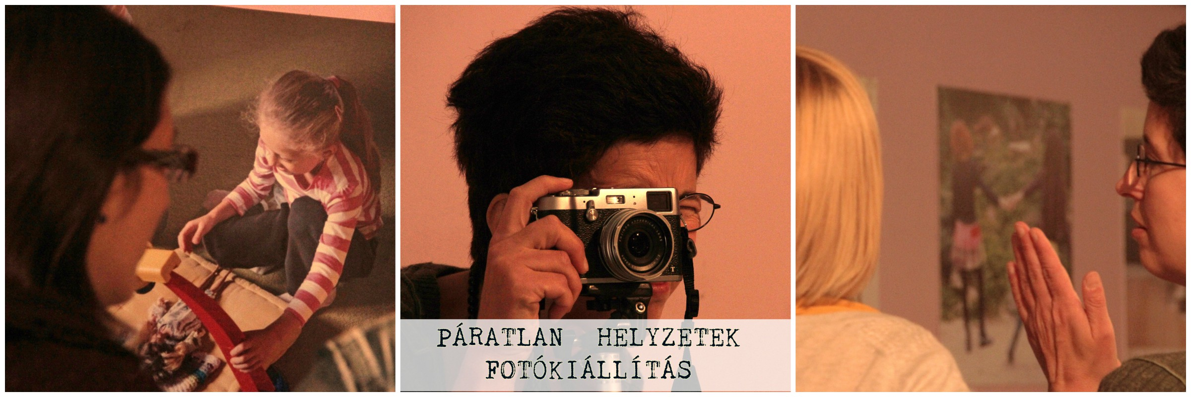

M E G H Í V Ó

Tisztelettel és szeretettel meghívjuk
2016. február 3-án (szerdán) 10.00 órára
a miskolci Holdam Egyesület
PÁRATLAN HELYZETEK
című fotókiállításának megnyitójára a LISZI-be
(3300 Eger, Kallómalom u. 88.)

A miskolci Holdam Egyesület fotósorozatának célja megmutatni a világnak az egyedülálló anyák problémáit és rávenni őket, hogy hangot-képet adjanak életük nehézségeiről. A fotók közelebb visznek minket ahhoz, hogy megismerjük őket és hétköznapi küzdelmeiket a magánnyal, az idővel, a felelősséggel. A kiállítás 2016. február 8-ig látogatható.
Vedd észre őket!
Segíts Te is abban, hogy láthatóvá váljanak!

